Autisme et vaccination :
En finir avec la censure, les études falsifiées et l’humiliation des familles !

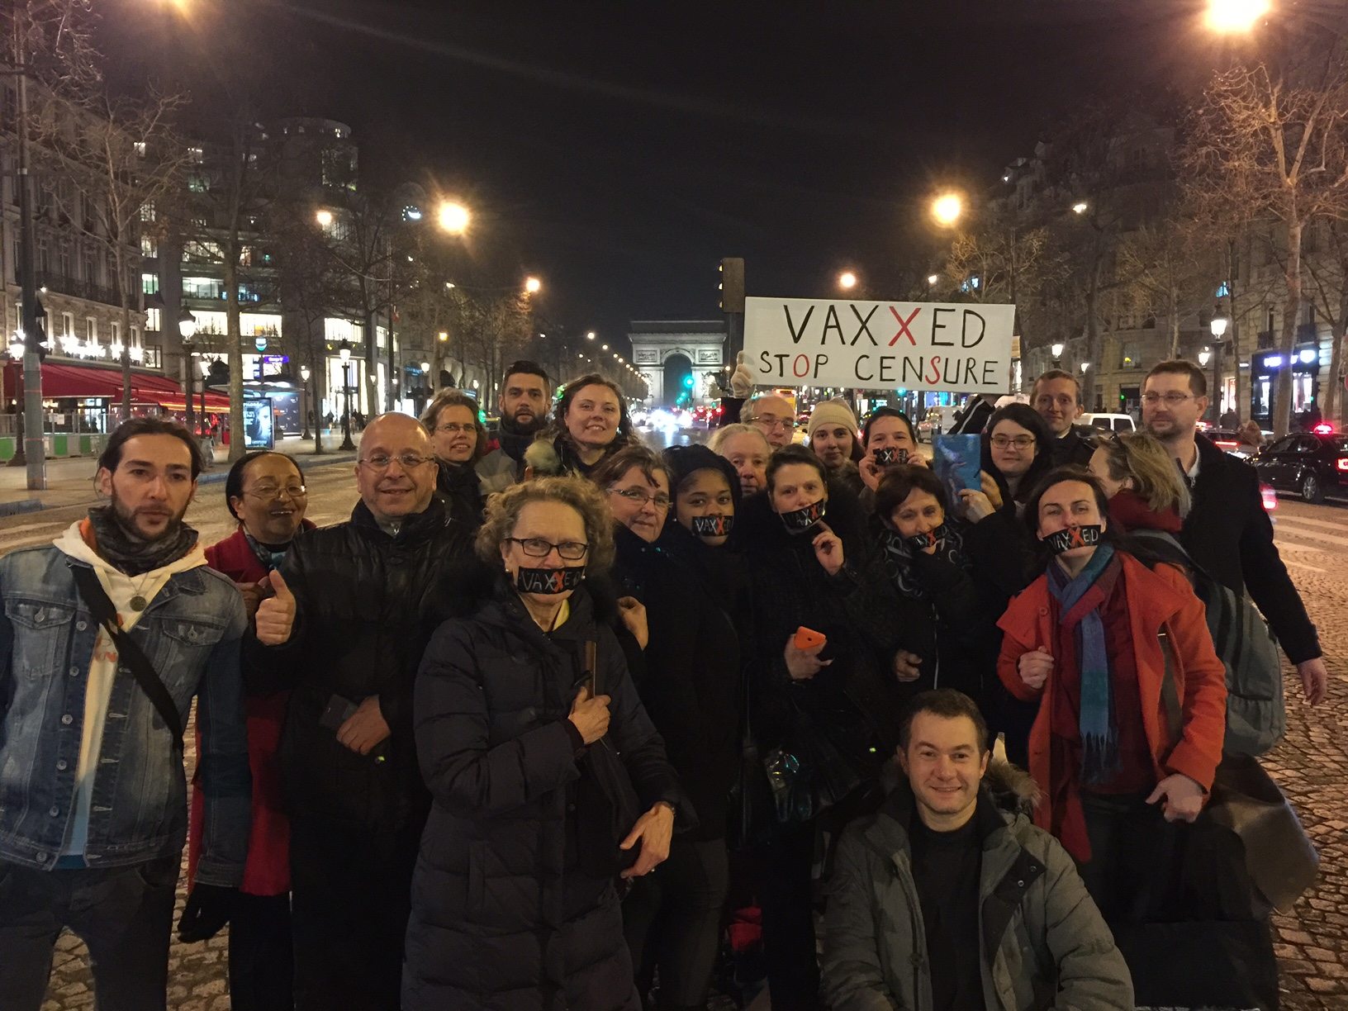
Paris, 13/2/17 : Anne Hidalgo interdit la projection de Vaxxed à la salle de la mairie du 2ème Photo: Andrew Wakefield

1. Pour en finir avec la censure

« J’ai honte, I have great shame » avoue William Thompson, l’expert de la principale étude sur l’autisme et la vaccination1. L’étude de référence qui réfute tout lien possible avec le vaccin ROR, révélait en réalité un risque ‘astronomique’. « Vaxxed, du mensonge à la catastrophe » expose un des plus grands scandales de notre époque.

« Vaxxed » ², est un documentaire qui vient fracasser tout l’édifice des mensonges déployés par l’industrie. Le sujet est, on ne peut plus choquant : « J’ai honte » « I have great shame ». William Thompson, l’expert du CDC, l’organisme scientifique le plus respecté de la planète, en charge de la plus importante étude sur l’autisme et la vaccination, confesse avoir menti et manipulé les données, sur ordre de sa hiérarchie. Tout y est : les noms, les preuves, les documents, les enregistrements. Si un seul mensonge apparaissait dans ce film, cela aurait mobilisé une armée d’avocats.

Ce film est une bombe. Une fois vu, on ne peut pas l’effacer de sa mémoire, un peu comme dans Matrix, si on a osé prendre la pilule rouge…« Vaxxed » est accablant pour tous les acteurs associés aux politiques vaccinales: la hiérarchie du CDC, les membres du congrès américain, les journalistes, les juristes, les journaux scientifiques. Personne n’y échappe, pas même Bill Gates. Ces révélations sont tellement choquantes, qu’après l’avoir vu, ne pas mettre la sûreté des vaccins en question revient à de l’inconscience.

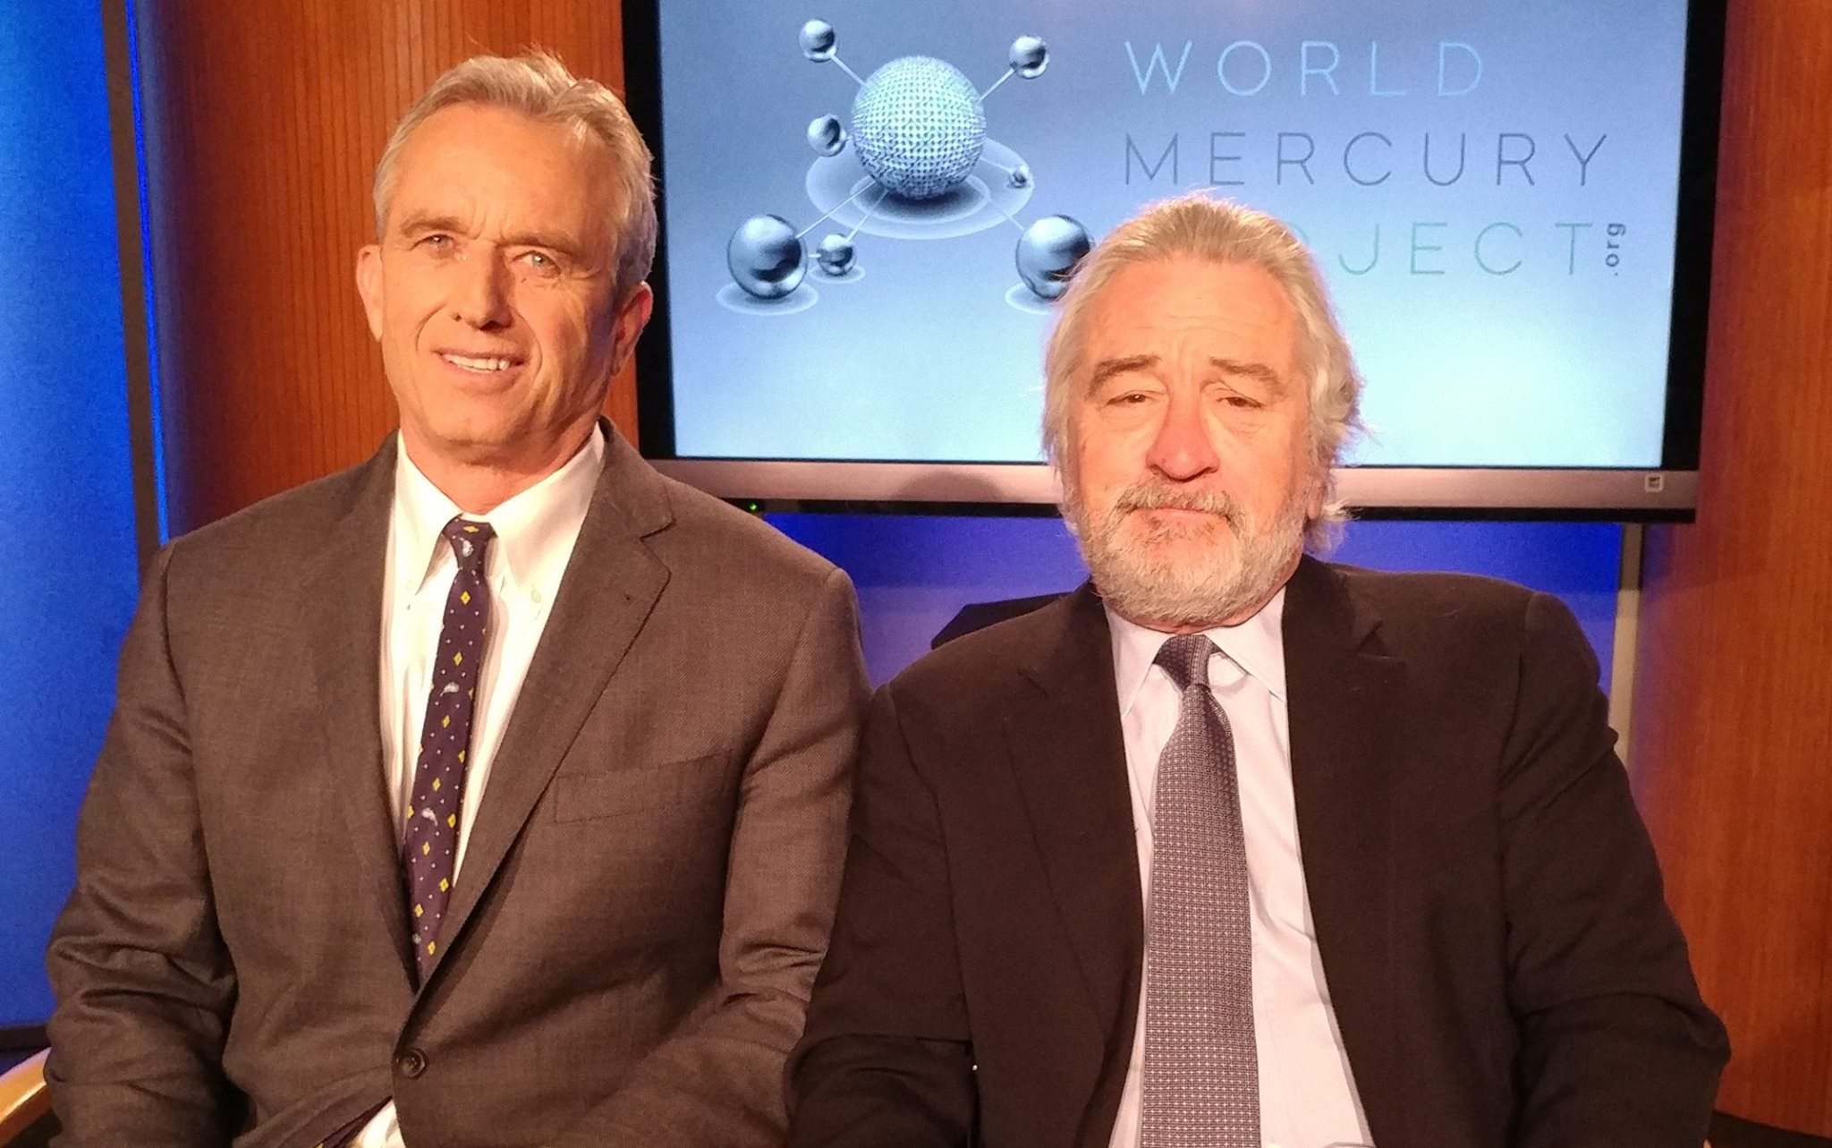Robert Kennedy et Robert de Niro s’engagent contre la censure pratiquée par ceux qui devraient la dénoncer

Vaxxed, le documentaire censuré par la presse
Comment et pourquoi, les journalistes sont-ils les premiers à pratiquer la censure ? Vaxxed est probablement le premier film a avoir été massivement condamné par la presse avant même d’avoir été projeté. Qu’un acteur aussi connu que Robert de Niro, dont le fils autiste a subi des dommages vaccinaux, ne puisse programmer un film à son propre festival, ni amener la presse à le regarder, en dit long sur cette omerta des médias.

De Niro a participé avec Robert Kennedy à plusieurs conférence de presse³ pour soutenir la proposition du président Donald Trump - lui aussi touché par cette question - visant à créer une commission d’étude sur la sûreté des vaccins. De Niro n’est pourtant pas un partisan des autres idées politiques de Trump, puisqu’il avait déclaré lors de sa campagne « qu’il lui mettrait bien son poing dans la gueule », une citation que les médias avaient promptement relayée.

Réseau d’influence et stratégie de diffamation

A chaque tentative de projection, c’est un pourtant un scénario identique qui se met en place. La pointe visible de l’iceberg est composée de quelques internautes anglophones qui ‘traquent et dénoncent’ tout initiative ‘anti-vaccin’ et lancent immédiatement une campagne visant à annuler l’événement. En quelques heures des centaines de messages de harcèlement déferlent via les réseaux sociaux à l’encontre des responsables du lieu de la projection. Twitter, facebook, e-mails, insultes téléphoniques, assorties de menaces de vandalisme et de troubles à l’ordre public font plier les exploitants de salle.

En parallèle, une campagne de diffamation sur la personne d’Andy Wakefield, le réalisateur, est relayée par les médias complices afin de détourner l’attention sur sa personne plutôt que sur le sujet du film. Buzzfeed, le Times, le Daily Mirror, la presse anglophone alliée à l’industrie relance la machine anti-Wakefield, ‘ce criminel qui a été radié de l’Ordre pour fraude dans une étude finalement rétractée’.
La horde des ‘fins limiers’ qui dénoncent LE charlatan du siècle semble avoir arrêté le temps en 2010. Aucun ne mentionne qu’en mars 2012, un appel, mené cette fois devant une véritable cour de justice par son collègue radié pour les mêmes motifs, a cassé la décision de l’Ordre des médecins⁴ et entièrement blanchi les accusations de fraude.

Mais qui se soucie de rapporter ces faits ? Pas les journalistes en tous cas. C’est tout un réseau d’influence qui se mobilise en l’espace de quelques heures : sociétés médicales, organes de presse, responsables politiques…un déferlement de propos violents, méprisants et hargneux.

En février dernier, la députée européenne écolo Michèle Rivasi⁵, avait programmé le film pour ouvrir un débat sur la sûreté des vaccins dans l’enceinte du parlement européen, poursuivant son action ‘mains propres sur la santé’. Les attaques et provocations ont fusé de partout « on va annuler tous vos évènements, vous le lirez dans la presse demain », se vantait même l’incontournable activiste irlandaise, fer de lance de l’impitoyable traque des ‘anti-vaccins’.

Et en effet, peu ont résisté de prime abord à un tel arsenal. Cette cabale a même valu une lettre de la ministre de la santé italienne Lorenzin au Président du Parlement Européen Tajani, lui demandant d’interdire la projection du film : « ouvrir la question de la sécurité des vaccins est une initiative ‘particulièrement dangereuse », déclarait-elle en appelant à ‘une action ferme’ et en ajoutant qu’elle aborderait personnellement cette question avec le Président de la Commission Européenne dans les jours à venir (3 semaines plus tard, elle déposait le projet d’extension des obligations vaccinales). Il faut dire qu’une projection de Vaxxed était prévue au parlement italien et que celle-ci a été annulée sur ordre de son président quelques heures avant l’événement. Non, même les politiques n’ont pas à voir ce film, ni à en débattre.

Tout, absolument tout est fait pour détourner l’attention vers ‘l’infâme docteur déchu’ (qui compte quand même 140 publications scientifiques) et éviter d’exposer la fraude du CDC et les responsabilités politiques. Quand les journalistes de la BBC se présentent à Bruxelles, ils refusent d’entrer dans la salle de projection. Ce sont ‘les ordres que nous avons reçus’, répondent-ils. La seule chose qui les intéresse, c’est de s’en prendre encore et encore à Andy Wakefield « Ne vous sentez-vous pas responsable, s’il y a encore des cas de rougeole ? ». Ou même la grippe !
Les dommages vaccinaux, la fraude du CDC, les problèmes de santé associés à l’autisme, ils refusent d’en entendre parler.

En France, le Journal International du Médecin, Figaro et les télévisions publiques relayent la voix de leurs maîtres et bercent le public du conte de fées vaccinal. Le Monde n’a pas l’audace de s’y frotter et a aussi repris la litanie de la ‘pseudo science’, en tirant à boulets rouges sur Rivasi tout en précisant bien ‘qu’ils n’ont pas vu le film’. Critiquer sans voir, c’est tellement facile, n’est-ce pas ? Du grand journalisme !

A Bruxelles, Paris et Londres, les projections et les débats ont lieu, envers et contre tout
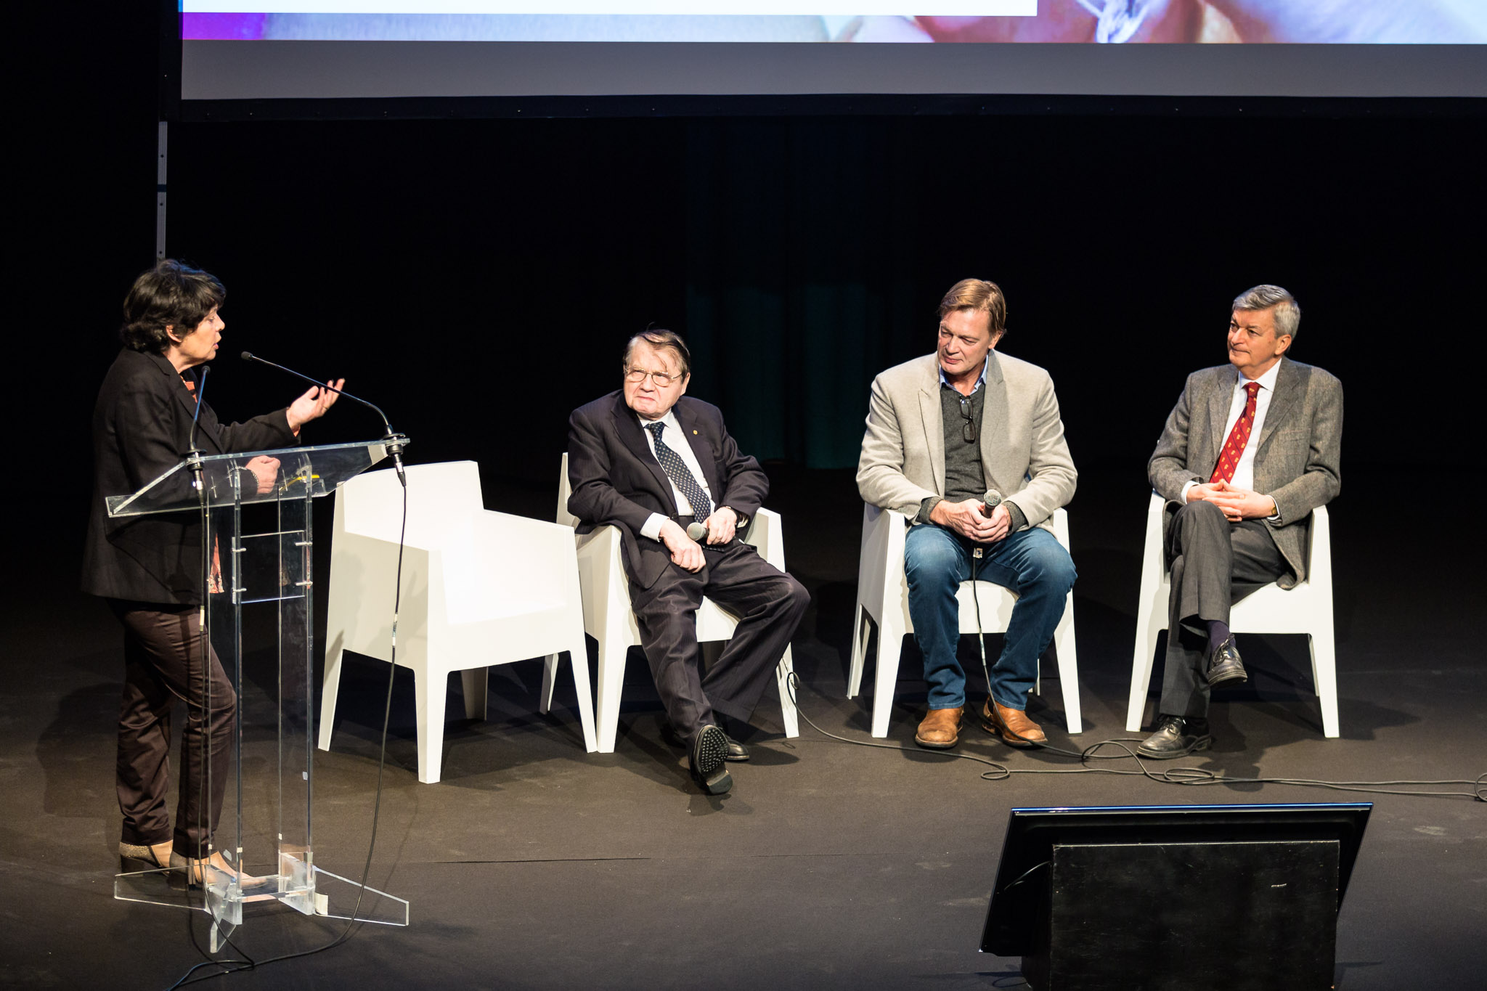
credit Arnaud Banier

Bruxelles, le 9 février. Le film Vaxxed est projeté à la journée sur la sûreté des vaccins dans une salle de quartier. La journée est introduite par Michèle Rivasi pour son action ‘Mains propres sur la santé’. Avec le prof. Luc Montagnier, prix Nobel de médecine, Andrew Wakefield et le prof. Stefano Montanari, spécialiste des nanoparticules.

A Bruxelles, la projection et le débat prévus au parlement ont été déplacés dans une autre salle, aménagée pour l’occasion. Les scientifiques de courage et de renom étaient au rendez-vous de Michèle Rivasi: le professeur Luc Montagnier, prix Nobel de médecine, qui fait des recherches sur l’autisme et les infections chroniques depuis plusieurs années, le professeur Montanari et Dr. Gatti, venus d’Italie pour exposer le problème de la présence de nanoparticules dans les vaccins, ainsi que d’autres experts de Belgique, d’Allemagne et de Croatie venus contribuer au débat. Fait emblématique, le professeur Exley, spécialiste mondial de l’aluminium, y compris celui que l’on retrouve dans les vaccins, est retenu en Grande-Bretagne. L’accès à ses bureaux lui est interdit, pendant qu’il doit se défendre envers sa hiérarchie sous la pression de l’industrie. (Bonne nouvelle il a fini par récupérer ses fonctions ! l’espoir est permis).

A Paris, c’est le cabinet d’Anne Hidalgo qui fait savoir à la mairie du 2ème qu’il est hors de question de projeter ce documentaire et de donner la parole à son réalisateur. En dernière minute, le film sortira quand même dans un cinéma des Champs Elysées, dont l’adresse ne sera communiquée que 3 heures plus tôt, tandis que Michèle Rivasi poursuit avec Philippe Even et Michel Georget le débat sur la sûreté des vaccins selon le programme initial.

A Londres, le cinema Curzon a rapidement cédé au feu des menaces et les organisateurs ont également reporté la projection vers une autre salle tenue secrète. Là, plus que partout ailleurs, montrer Vaxxed relève de l’exploit et aucun media n’a le courage d’aborder le sujet du film.
De manière décevante, le Huffington Post supprime dans ses éditions anglaises et américaines les articles des journalistes ayant assisté à la projection : les revues de Vaxxed de Sally Beck et Jerome Burne, tous deux contributeurs réguliers dans le domaine de la santé, ont été retirées dès leur parution. Idem pour Lance Simmens ou David Kirby du NY Times, ici encore la censure s’applique.

Fidèle à ses partenaires, le Sunday Times qualifie Wakefield et ceux qui assistent à la projection de ‘preachers of hate’, ‘prédicateurs haineux’, « négationnistes » et « néonazis ». Encore une humiliation de plus pour les parents des victimes à qui rien n’est épargné. Cela reste dans la ligne éditoriale de Brian Deer- le journaliste qui semble avoir consacré sa carrière à la destruction de celle de Wakefield, au profit de l’industrie.

En France, avec le faux débat sur les vaccins, l’affaire DTP et le rapport Fisher, tant la classe politique que l’Ordre des médecins, se sont illustrés par leur manque de transparence et de démocratie. Les travaux d’Authier et Gherardi sur les adjuvants aluminiques sont suffisants pour sonner l’alarme. Mais pour Marie-Sol Touraine, Daniel Floret ou Agnès Buzyn « les adjuvants sont sûrs » point à la ligne. En toute logique de déni, on a donc cessé de financer leurs recherches.

En Belgique, Bill Gates a fait une visite éclair deux jours après la projection de Bruxelles dans le cadre de sa croisade vaccinale. Après avoir injecté 12 millions d’euro dans le développement de nouvelles unités de production de vaccins à Charleroi, et rendu visite à GSK, au couple royal et au premier ministre, pour rappeler les bienfaisances vaccinales de sa fondation, il fallait s’attendre à ce que la Belgique et l’Europe s émeuvent subitement de chaque cas de rougeole et se prennent d’angoisse à l’annonce de futures épidémies qui pourraient menacer l’avenir de l’humanité. Les jours qui ont suivi ont vu cette stratégie se dérouler comme prévu. La presse a relayé chaque cas de rougeole, désormais présentée comme une maladie dangereuse.

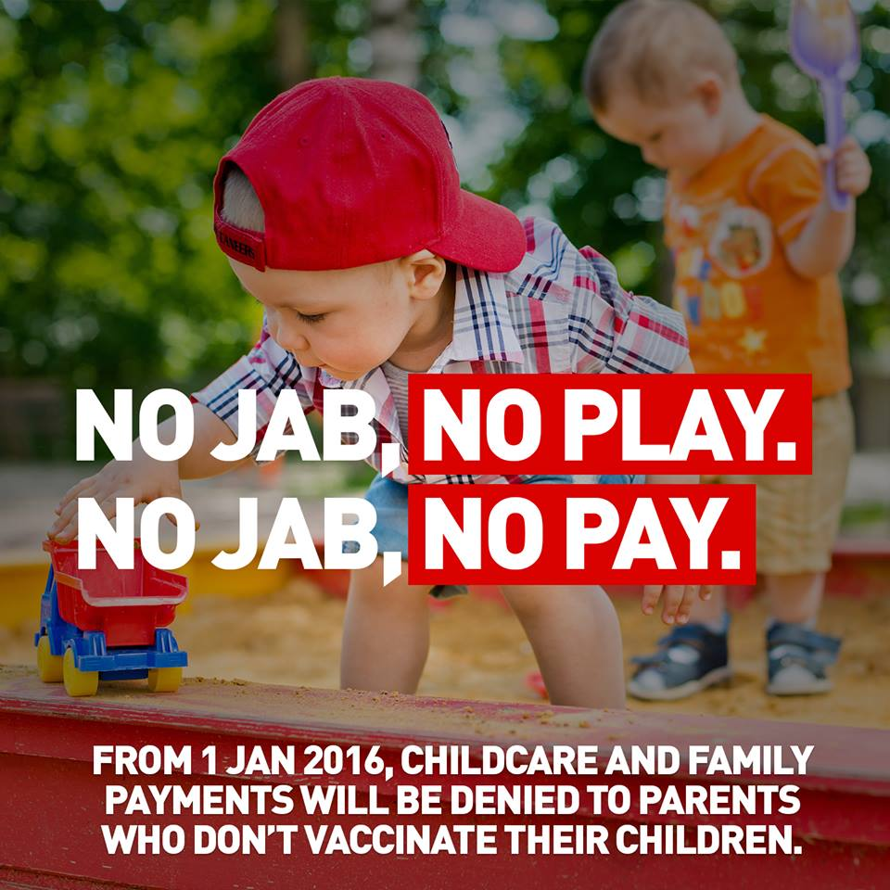
Pas de vaccin, pas de jeu, pas d’argent. L’Australie contraint les familles

L’exemple de l’Australie est effrayant. Les organisateurs des projections et débats ont été menacés de mort et les projections prennent l’allure d’opérations de guérilla. Le gouvernement appelle les professionnels du secteur médical à la dénonciation des ‘familles anti-vaccins’ à qui il supprime les aides familiales.
« No jab, no pay ». En 2017, ce choix coûtera près de 15 000 dollars à certaines familles.

Aux USA, rien que le montant des dépenses en spots télévisés par l’industrie pharmaceutiques parle de lui-même : CBS engrange 511 millions de dollars, 296 pour ABC, 250 pour NBC, 130 pour Fox et proportionnellement tout autant pour les autres opérateurs. Pour rappel, Obama s’est empressé de lancer le GHSA, au sortir des élections. Il s’agit de l’Agenda de la Sécurité Sanitaire Globale dont l’objectif principal est d’imposer la vaccination sur la totalité de la planète, avec la priorité au vaccin…ROR ! On se demande pourtant pourquoi il faut décréter une urgence planétaire concernant une maladie dont la mortalité reste extrêmement faible ?

Pas de doute, l’industrie pharmaceutique est en pleine expansion, ou plutôt offensive. En Californie, le calendrier actuel comporte 70 vaccins, de la grossesse à la vieillesse et au moins 120 autres vaccins seraient en préparation. « Le ciel est bleu, la terre est ronde et les vaccins sont sûrs » clamait Clinton lors de sa campagne. L’élection de Clinton aurait poussé cette obligation à l’ensemble du territoire. Principal lobby politique, dont les commissions auraient dépassé celles versées par l’armement et le pétrole, l’industrie pharmaceutique verrait ses affaires se chiffrer à près de 80 ou 100 milliards de dollars à l’horizon 2025.

2. Pour en finir avec ‘les conflits d’intérêts’, et les mensonges à propos d’Andy Wakefield et de ‘l’étude du Lancet’

Afin de maintenir le couvercle sur cette marmite explosive qu’est le lien entre autisme et vaccination, la censure est assortie d’une campagne de diffamation et de désinformation solidement construite et répétée en boucle comme une propagande de république bananière. Toute l’attention est portée sur la personne d’ Andrew Wakefield et l’étude soi-disant manipulée du Lancet, pour que l’on ne parle ni du vaccin ROR, ni des aveux de William Thompson sur la fraude du CDC.

Résumons la situation, avant d’en exposer les enjeux. Dans toute cette affaire, que l’on essaye d’amalgamer pour la rejeter en bloc, on parle de trois études différentes : une expertise pour un recours en justice démarrée vers 1996, l’étude du Lancet de 1998 et l’étude du CDC de 2004.

L’expertise pour l’action en compensation de dommages des victimes contre Smithkline Beecham (GSK).

En 1995, des parents consultent le dr. Andrew Wakefield et l’équipe du Royal Free Hospital pour de terribles troubles gastro-intestinaux, dont souffrent leurs enfants autistes. Plusieurs d’entre eux rapportent avoir observé une régression de l’enfant, sur le plan de la santé physique, du comportement et des facultés cognitives, suite au vaccin ROR.
L’information circule rapidement et de nombreux parents affluent au service du Royal Free. Il y avait plusieurs cas gravissimes et c’est tout naturellement que certaines familles se rencontrent et s’associent alors pour introduire une plainte contre GSK (alors SmithKline Beecham), le fabriquant du vaccin ROR concerné.

Dans le cadre de cette action, des experts scientifiques étaient donc engagés et rétribués de part et d’autre. Il était logique pour les parents de s’adresser à l’équipe du Royal Free, puisque c’est là que le cas de leur enfant était investigué et pris en charge. Wakefield avait accepté d’agir en tant qu’expert scientifique, via un programme de l’état permettant aux plaignants en justice de financer les analyses nécessaires à la procédure. Un des éléments déterminants pour cette expertise était la recherche de la persistance de la souche vaccinale de la rougeole dans les échantillons prélevés chez les enfants autistes. De telles preuves auraient permis aux victimes d’obtenir des compensations pour les dommages subis. Mais, elles auraient aussi remis en cause le principe des vaccins combinés et la confiance dans les politiques vaccinales et l’industrie pharmaceutique. Clairement l’enjeu était de taille.

L’étude du Lancet : Face à ces nombreux témoignages, aux observations cliniques des troubles intestinaux, et à la question concernant la sûreté de ce vaccin en particulier, l’équipe du professeur John Walker Smith à laquelle appartient Wakefield, prépare alors un article pour présenter le phénomène et interpeler la communauté scientifique : il s’agit de la fameuse ‘étude du Lancet’ publiée en 1998 et rétractée douze ans plus tard, à la demande du journaliste Brian Deer. (8)

Cette publication n’affirmait pas de lien causal entre l’autisme et la vaccination, comme le prétendent pourtant la plupart de ceux qui s’enorgueillissent de ‘démonter’ les questions qu’ils ont érigées en ‘conclusions’ pour ce faire. Il s’agissait en réalité d’une présentation de cohorte, assortie de questions et d’hypothèses d’investigation. Ce n’était pas non plus un pamphlet ‘anti-vaccin’ : les conclusions appelaient à de plus amples recherches et proposaient de privilégier les vaccins isolés, disponibles à l’époque, plutôt que combinés, une mesure de précaution en attendant de plus amples investigations.

A sa publication, le papier du Lancet ne suscite pas de rejet de la part de la communauté scientifique. Il fait l’objet d’une conférence de presse et sert effectivement de point de départ à de premières interrogations légitimes.
En réalité, c’est à partir du moment où le lien entre autisme et vaccination s’est médiatisé et surtout à l’approche de la date du procès, que les choses se sont envenimées. L’intérêt médiatique avait démarré en 1999, par l’intermédiaire des Tommey, un jeune couple ayant témoigné dans une émission télévisée, dans l’espoir de rencontrer d’autres parents avec une situation similaire. A la surprise générale, l’émission avait fait un record d’audience et un nombre effarant de familles s’était retrouvé dans l’histoire de Billy : vaccin, détérioration de la santé, troubles intestinaux, troubles du comportement, perte des acquis. Prenant conscience de la situation, les familles s’organisèrent en créant un magazine pour échanger les informations. ‘The Autism file’ fit 45 000 abonnés après deux mois de parution !

Les conflits d’intérêts : le réseau GSK

Peu à peu, de nombreuses familles rejoignent l’action contre le fabricant (devenu GSK), constituant un groupe de près d’un millier de personnes.
De son côté, s’étant porté garant de l’industrie pour les dommages vaccinaux, l’Etat britannique redoute de devoir payer le prix d’un tel désastre. C’est donc ensemble que politiques et industrie sortent les grands moyens pour se défendre:

Après dix ans consacrés à la constitution du dossier, à l’expertise et aux actes préliminaires, et quelques mois avant la date du procès, le juge Nigel Davis finalement en charge de l’affaire estime subitement que le financement est ‘inapproprié’, et ordonne le retrait des subventions pour l’expertise. Cette mesure met alors ‘de facto’ fin à l’affaire et au procès qui n’a donc jamais eu lieu. Les recherches sur le lien entre le vaccin ROR et l’autisme sont interrompues alors qu’elles étaient en passe d’aboutir à de premiers résultats.

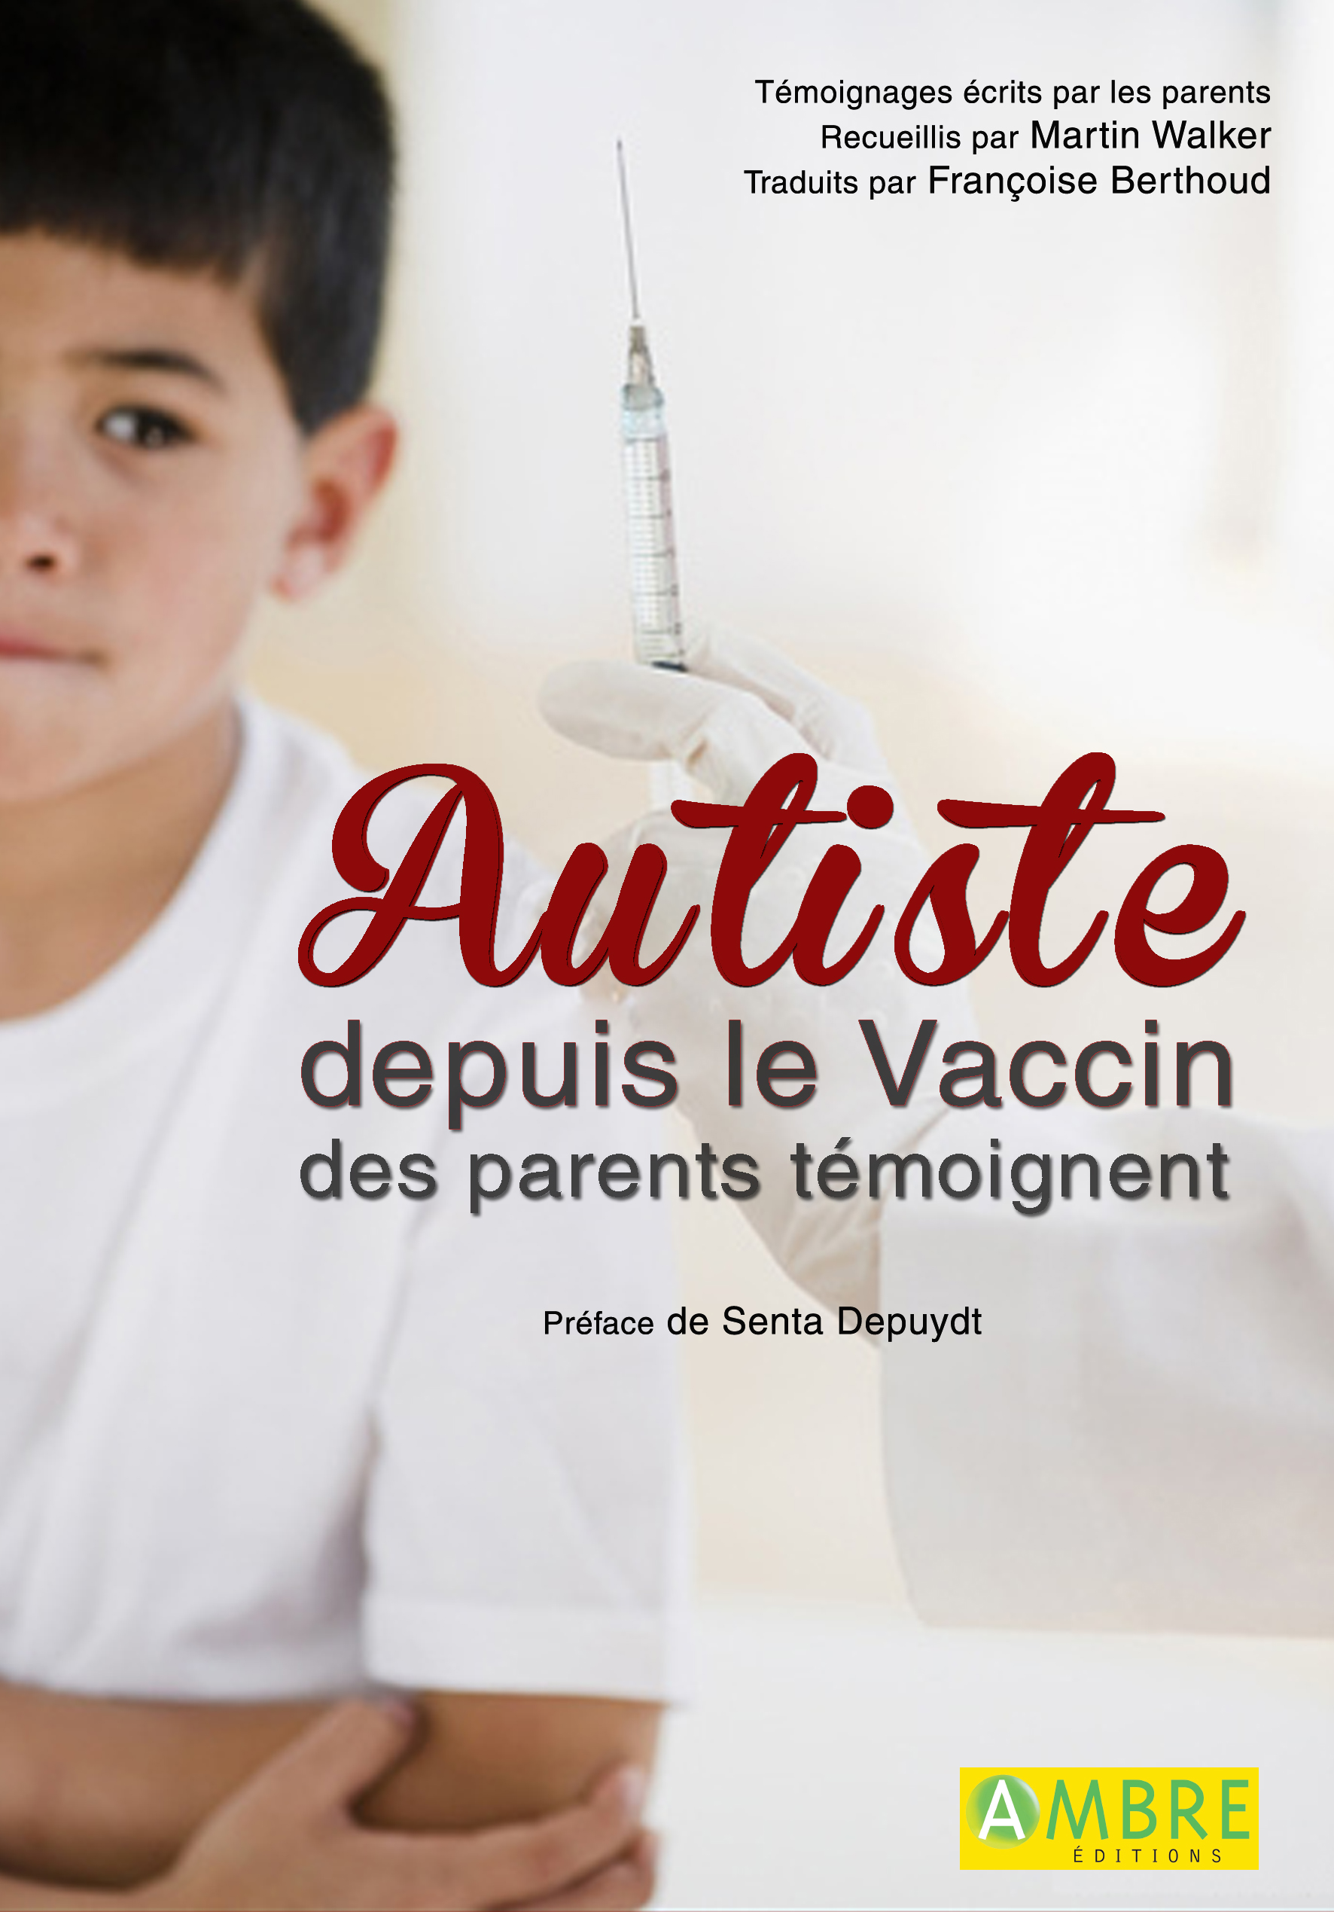
« Silenced Witnesses »
Le témoignage des parents réduits au silence.

Curieusement, le juge Nigel Davis est le frère de Crispin Davis, propriétaire du Lancet et d’Elsevier, qui vient alors de rejoindre le comité de direction de GSK (SKB à l’époque). GSK complète encore sa stratégie de défense par la présence de James Murdoch, fils de Rupert Murdoch, propriétaire du News International/Sunday Times, afin de mieux protéger ses intérêts.

Entre alors en scène, Brian Deer, un ‘journaliste d’investigation scientifique’, qui monte une cabale invraisemblable relayée dans la presse de Murdoch pour détruire la carrière de Wakefield et discréditer la présentation de cas publiée dans le Lancet dix ans plus tôt. Deer fait passer Wakefield pour un charlatan animé par l’appât du gain, abusant des parents et de leurs enfants pour gagner de l’argent, projetant par exemple secrètement de fabriquer ses propres vaccins ou un produit concurrent.

En réalité, il s’agissait d’un brevet pour l’utilisation de la secrétine, qui n’appartenait pas à Wakefield, mais à l’Institut de médecine associé au Royal Free et que l’équipe souhaitait tester dans un cadre thérapeutique. Cette substance ne pouvant être utilisée à des fins préventives, il était donc ridicule d’imaginer qu’elle ait pu ‘faire concurrence à un vaccin’. Cet exemple illustre simplement à quel point Deer opérait une distorsion des faits afin de discréditer Wakefield, mais ce genre d’inepties est encore régulièrement relayé dans la presse pour les accusations contre le ‘vilain fraudeur’.

C’est donc ce journaliste, et non des médecins ou scientifiques, qui porte plainte et dénonce ‘la fraude publiée dans le Lancet’ devant l’Ordre des médecins. L’affaire est instruite par le Dr. Kumar qui préside la commission d’enquête de l’Ordre, et affirme d’emblée que « de toutes façons, les dommages vaccinaux n’existent pas ». Le fait qu’une importante partie du patrimoine du dr. Kumar était alors constituée d’actions GSK ne surprendra sans doute personne.

Deer achève l’offensive dans le British Medical Journal où il sera ardemment soutenu par la rédactrice en chef, Fiona Godlee. Merck et GSK, les deux fabricants du ROR sont d’importants contributeurs au journal, à tel point que Godlee admettra lors d’une audition en 2011, qu’on pourrait effectivement qualifier le BMJ de ‘bras armé de l’industrie’.

Au moment de l’affaire Wakefield, l ‘amicale ‘pharma-média’ est donc déjà constituée en un vaste réseau : par exemple Miriam Stoppard, qui commentait l’affaire pour le Daily Mirror, était aussi l’épouse du PDG de …Smithkline Beecham.

En dehors de l’équipe du Royal Free, tous les acteurs étaient donc acquis à la cause de l’industrie. In fine, Wakefield et Walker Smith perdent leur licence, l’étude est retirée du Lancet et les médias hurlent au scandale. L’ignoble, l’infâme docteur Wakefield devient le bouc émissaire universel de la vaccination.

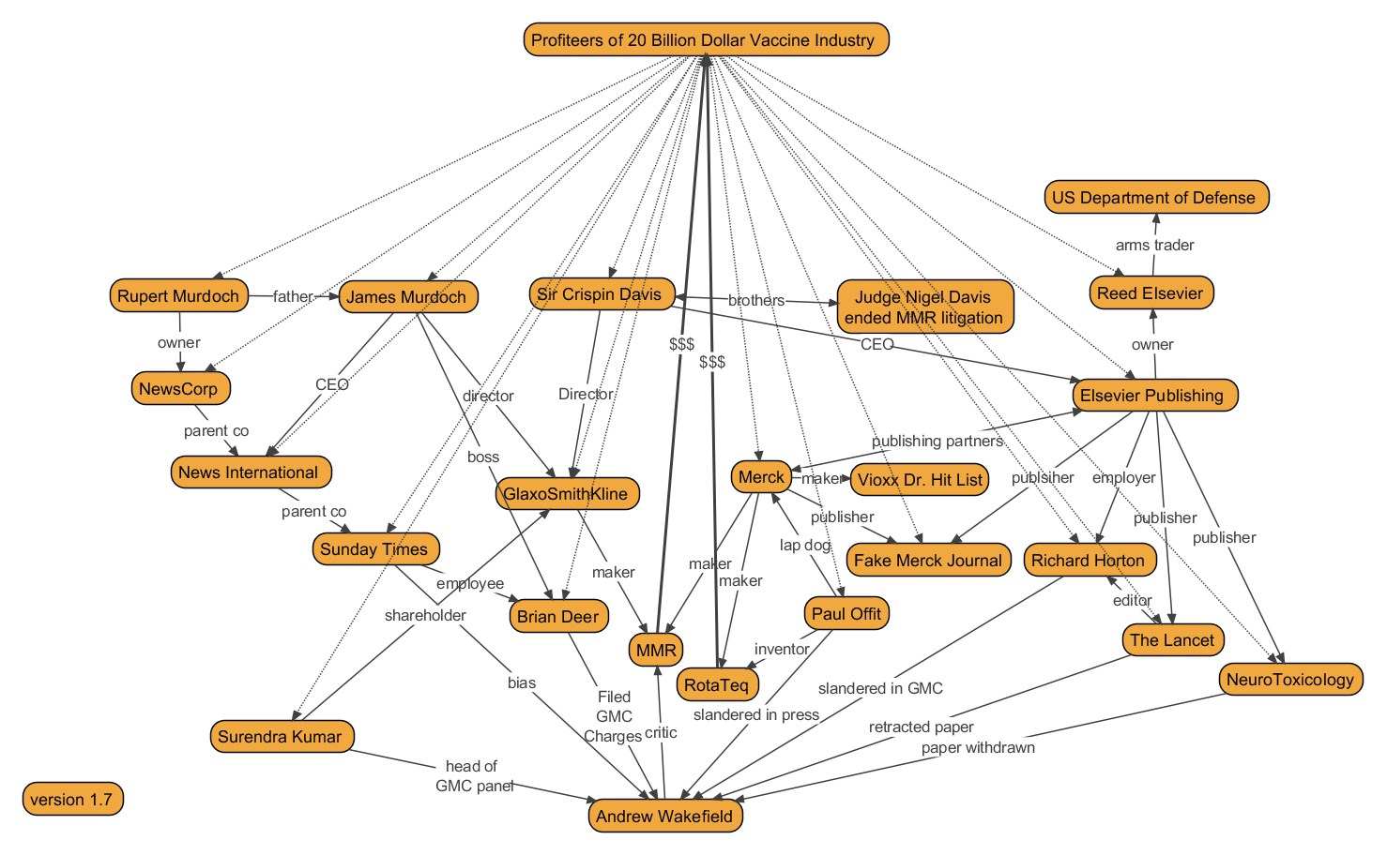
La ‘matrice vaccinale’ contre Wakefield

En 2012, la justice donne raison à Wakefield et ses collègues: pas de fraude dans le Lancet !

Suite à la radiation par l’Ordre des Médecins, sur base des accusations de ‘manipulation des données’ et de ‘conduite non éthique’ invoquées par Brian Deer, le professeur Walker Smith chef du département de l’équipe où travaillait Wakefield, et un des douze co-signataires de l’étude, introduit un recours devant une véritable cour de justice contre la décision de l’Ordre.

En 2012, Le juge Mitting réexamine l’ensemble des débats à l’Ordre et statue sur le fond de l’affaire du Lancet. Il estime que l’étude n’avait rien de frauduleux, que « les décisions de l’Ordre reposaient sur des raisonnements inadéquats et superficiels », et que « certaines conclusions étaient tout simplement fausses ». Il casse la décision de l’Ordre des Médecins et restitue sa licence au professeur Walker Smith, en déplorant les dommages subis, et en espérant que « de tels agissements ne se produiraient plus jamais ». Ces conclusions valent également pour Wakefield puisqu’il s’agit de la même étude, mais ce dernier n’avait pas introduit de demande en appel, n’ayant pas pu financer cette procédure.

Il est impossible de reprendre ici les détails des arguments invoqués dans les divers articles et ouvrage sur plusieurs années, mais les lecteurs se délectant de la prose de de Deer et Godlee sont invités à décortiquer aussi les articles ‘How Brian Deer and the BMJ fixed the record over Wakefield’, rédigés par Martin Hewitt dans ‘Age of Autism’, et à écouter la vidéo ‘Andy répond aux accusations’ en guise d’introduction.

Actuellement, une demande de soumission à un comité parlementaire d’éthique scientifique est en cours au sujet de cette affaire et au vu des développements récents en faveur de Wakefield.

Néanmoins, la pauvreté du travail journalistique sur cette question se perpétue.
Personne ne souhaite apparemment rétablir la vérité sur l’étude du Lancet.
Et lorsque l’on évoque « un avocat qui aurait proposé de l’argent à Wakefield pour faire des procès au nom d’un lobby anti-vaccin » comme l’ont encore fait le professeur Floret et la ministre Buzyn sur antenne, on ne précise pas que ces montants étaient liés à des années de travail d’expertise (analyses d’échantillons etc.) et que le dit ‘lobby’ était avant tout constitué des familles de victimes qui réclamaient la vérité et la justice pour leur enfant handicapé à vie.

Voilà comment on présente les ‘rumeurs complotistes’ et ‘l’avidité de mauvais docteurs’ face à l’incommensurable dévouement de l’industrie pour la santé publique. On peut presque préparer des mouchoirs pour Glaxo.

Dans le cas précis, Wakefield proposa que les montants soient finalement versés à un fonds de recherche, sans en toucher une parcelle. Mais à supposer qu’il ait accepté cette somme, serait-il le seul expert à recevoir des montants substantiels ?

A côté de cela, que dire des conflits d’intérêts de Paul Offit, ‘expert indépendant’ favori du CDC et la fondation Gates, il fait partie de la commission de recommandation pour le calendrier vaccinal. Il fit inscrire le vaccin contre le rotavirus au calendrier de vaccination, alors même qu’il s’apprêtait à déposer un brevet pour le vaccin RotaTeq. Dr. Offit estime que les millions de dollars qu’il gagne grâce aux divendes qu’il touche sur les vaccins et sur ses activités de conseil ne sont pas de nature à influencer sa neutralité scientifique. Selon lui, de toutes façons les vaccins sont sûrs par définition et il prétend que l’on pourrait en recevoir 10 000 à la fois. Paul Offit est membre du comité de l’Autism Science Foundation. Dans une video ‘caméra cachée’ prise lors d’un déjeuner d’affaire, on peut le voir plaisanter en disant « on ne peut pas prouver que le vaccin ROR ne cause pas l’autisme, mais il vaut mieux ne pas le déclarer officiellement ». Certes, il y a de quoi se marrer.

Les vraies fraudes : entraves à l’expertise, manipulations pour l’étude du CDC

Entraves dans l’expertise
C’est plutôt dans le cadre de l’expertise, que de véritables actes malveillants eurent lieu pour faire avorter l’action contre le fabricant du ROR. Qu’on se donne la peine de lire dans le livre ‘Autiste depuis le vaccin’, le récit particulièrement poignant que nous livre la maman du jeune Josh. Le cas de cet enfant était si grave qu’il avait fallu lui retirer l’entièreté du colon. Cet organe devait être expédié après l’opération pour analyse, car il présentait un intérêt particulier pour la recherche et aurait pu fournir un élément de preuve crucial pour le procès. Mais lorsque le taxi apporta le conteneur frigorifique avec l’échantillon au Dr. Wakefield pour qu’il l’analyse…il s’aperçut que la boîte était vide et que l’échantillon avait disparu.
Un autre témoin, la maman de Jodie, affirme que les documents de sa fille avaient été falsifiés, de manière à ne pas mentionner l’injection qui aurait déclenché les dommages chez son enfant, vaccin que l’on avait d’ailleurs administré contre sa volonté.
Une chose est sûre : durant toute cette histoire, les familles n’ont jamais eu droit à la parole. Ni avant, ni après, ni dans la presse, ni auprès des politiques, malgré les efforts continus de certaines familles durant plusieurs décennies. C’est pourquoi le livre ‘Silenced witnesses, témoins réduits au silence’ paru en français sous le titre ‘Autiste depuis le vaccin’, a vu le jour.

Conclusions inversées dans l’étude de référence du CDC de William Thompson

L’étude à grande échelle’ du CDC était considérée comme ‘décisive’ et faisait directement suite aux interrogations soulevées par Wakefield et ses collègues, notamment devant le congrès américain. En effet, les recommandations proposées dans le Lancet paraissaient d’autant plus raisonnables que le triple vaccin en question (souche Urabe), avait été retiré plusieurs fois du marché, après avoir provoqué des cas de méningite : au Canada sous le nom de Trivirix, réintroduit en Grande-Bretagne et chez nous sous le nom de Pluserix avant d’être retiré à nouveau, et ensuite au Brésil où il causa une véritable épidémie. Cette épidémie avait particulièrement touché les plus jeunes enfants, âgés de moins de trois ans.
C’est cette dernière constatation qui avait était à la base de la fameuse étude à grande échelle réalisée par Thompson et le CDC pour investiguer le lien possible entre autisme et vaccination, du moins sur le plan statistique.

La question posée étant : y a-t-il comme pour la méningite, une corrélation entre l’incidence de l’autisme et l’âge d’administration du vaccin ROR ? Si c’est le cas, le vaccin est à mettre en cause et il faut se pencher sur ses effets. Sans émettre d’hypothèse sur l’origine d’un lien causal, cette étude du CDC devait en quelque sorte déterminer si oui ou non, il fallait poursuivre les recherches sur l’autisme et la vaccination.

Or c’est ici que la véritable fraude est à dénoncer : devant des résultats qui confirment effectivement un risque élevé, Thompson et sont équipe sont contraints de ‘remanier’ les données et redessiner le plan d’analyse pour influencer les résultats. On trouvera bien entendu sur Hoaxbuster et chez les autres trompettistes de la vérité scientifique de nouvelles ‘démystifications’ de ces chiffres, étayées par de nouvelles interprétations statistiques.

Tout ceci n’enlève rien à ce qui reste inadmissible : qu’une étude commanditée par le congrès américain pour évaluer les risques potentiels de troubles gravissimes posés par un vaccin obligatoire, fasse l’objet de pressions, pour en inverser le résultat. Qu’envers l’avis de son principal concepteur, on en vienne jusqu’à la destruction de certains documents, pour ensuite venir claironner que cette étude ‘met définitivement fin au débat en démontre qu’il n’y a pas de risque’, alors que c’est l’inverse, est irresponsable et criminel. Et surtout, c’est la preuve qu’on ne peut pas se fier aux organismes de contrôle de la santé, dont s’inspirent ensuite l’OMS et nos propres politiques.

Durant dix ans, cette étude fut LA référence pour renvoyer toute question sur la sûreté des vaccins aux oubliettes. Il y a quelques mois à peine, lors d’une journée sur ‘les coulisses de la vaccination’ organisée par la Haute Autorité de la Santé en Belgique, un éminent professeur vaccinologue, qui enseigne ‘l’éthique sociale’, (autrement dit la vaccination comme acte ‘citoyen et solidaire’), a justement invoqué cette étude comme la preuve ultime que le vaccin ROR n’est pas à mettre en cause.

Conclusion : la science donne raison à Wakefield et ses collègues.

Aujourd’hui, lire et recopier les chroniques de Deer à propos de l’étude du Lancet n’a aucun intérêt, si ce n’est que de marquer une allégeance à l’industrie. Entretemps, il existe près d’une trentaine d’études soutenant les observations de Wakefield et ses collègues.⁸ Si l’hypothèse que des troubles gastro-intestinaux puissent avoir un impact sur le fonctionnement cérébral semblait peut-être farfelue il y a 20 ans, de très nombreuses recherches, n’ayant rien à voir avec l’autisme, ont solidement établi le lien intestin-cerveau, y compris en France.

Aux USA, Tim Buie, professeur en gastroentérologie à la Harvard Medical School, la faculté médicale la plus réputée, estime qu’un bilan intestinal devrait être pratiqué de manière systématique chez les enfants avec autisme. En France, la fondation fondamental vient d’organiser un symposium ‘intestin- cerveau’ et on parle désormais de ‘psychiatrie nutritionelle’.¹⁰ Tout récemment, l’université de Yale a publié une recherche indiquant un lien possible entre troubles mentaux et vaccinations.¹¹

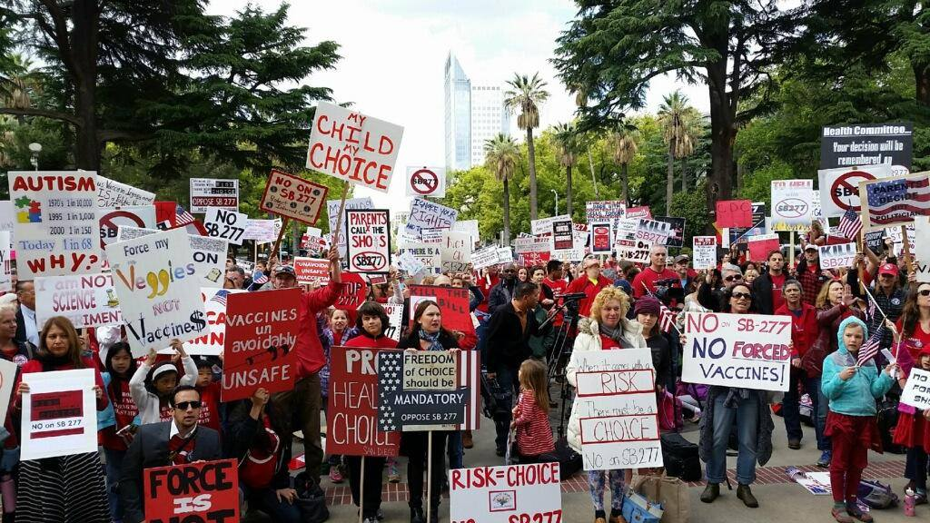
La tournée Vaxxed donne naissance à un mouvement ‘grassroots’.

3. Pour en finir avec l’humiliation des familles

Enfin, ce qu’aucune étude statistique ne pourra ‘démonter’, ni étouffer… A l’occasion des séances de projection-débats lors de la tournée du film, ce sont près de 10 000 personnes qui sont venues témoigner. L’équipe de Vaxxed a filmé des centaines de familles racontant leur histoire. Les vidéos sur Vaxxed TV. ¹² sur Vaxxed periscope, Vaxxed Homecoming Tour nous livrent des récits poignants d’accidents vaccinaux, souvent très détaillés, parfois même documents à l’appui. Pour beaucoup de parents ou de victimes, c’est la première fois que leur histoire peut être racontée, écoutée, comprise.
Peu à peu, l’ampleur de cette tragédie vaccinale se révèle. Elle va bien au-delà de ce que l’on pouvait imaginer. Face à une montée en force des obligations vaccinales, le phénomène est en passe de devenir un enjeu social majeur.

Aujourd’hui les familles se rassemblent et se battent pour l’avenir de leurs enfants, le droit au libre choix, le droit à la transparence, leur droit à disposer de leur propre corps.

La course est engagée sur la planète entre un programme de vaccination massive et obligatoire à l’échelle mondiale et un mouvement de résistance initié par des familles et de simples citoyens, dont le film Vaxxed et son équipe deviennent l’instrument et le symbole.

La remise question de la sûreté des vaccins est inévitable, tout comme la reconnaissance des troubles intestinaux associés à l’autisme. Le déni des risques et dommages vaccinaux et les mesures d’obligation déployées de force par les politiques et l’industrie sont inexorablement vouées à l’échec et couvriront leurs auteurs de honte et de ridicule. Il est temps d’en prendre conscience et de se diriger vers une refonte complète de nos politiques de santé.

Le train est en marche, et de plus en plus de voix scientifiques courageuses appellent au retour à la réalité. Alors que Fiona Godlee, principale éditrice du BMJ, poursuit sa croisade anti-Wakefield, notamment sur les ondes de la BBC - comme si le temps s’était arrêté en sa faveur en 2010 et qu’aucun jugement n’avait rétabli la vérité sur l’histoire du Lancet - Peter Doshi, co-éditeur de la même revue, ose un article bien plus nuancé, dont voici la conclusion¹⁴ :
« Contrairement à la suggestion que les vaccins sont sans risque, la littérature écrite à ce sujet nous informe des différents effets secondaires possibles ou confirmés. Il est temps d’être à l’écoute des patients avec le sérieux et le respect qu’ils méritent, plutôt que de les diaboliser ».
En effet, il est ‘moins une’.

Senta Depuydt

- F. DeStefano, W. Thompson et al « Age at First Measles-Mumps-Rubella Vaccination in Children with Autism and School-Matched Control Subjects : A population-Based Study in Metropolitan Atlanta » http://vaxxedthemovie.com/download-the-cdc-autism-mmr-files-released-by-dr-william-thompson/
- vaxxedthemovie.com
- www.worlmecuryproject.com
- Décision du 7 mars 2012 « For the reasons given above, both on general issues and the Lancet paper and in relation to individual children, the panel's overall conclusion that Professor Walker-Smith was guilty of serious professional misconduct was flawed, in two respects: inadequate and superficial reasoning and, in a number of instances, a wrong conclusion
http://www.bailii.org/cgi-bin/markup.cgi?doc=/ew/cases/EWHC/Admin/2012/503.html&query=Walker-Smith+and+GMC&method=boolean
- www.suretevaccins.com
- https://blogs.mediapart.fr/yann-kindo/blog/290117/michele-rivasi-en-croisade-contre-la-science-et-la-sante-publique
- http://www.jim.fr/medecin/e-docs/michele_rivasi_la_reine_de_lalterscience__163860/document_jim_plus.phtml?reagir=1#article-reactions
- http://www.thelancet.com/journals/lancet/article/PIIS0140-6736%2897%2911096-0/fulltext#article_upsell
- http://articles.mercola.com/sites/articles/archive/2010/04/10/wakefield-interview.aspx
https://sharylattkisson.com/what-the-news-isnt-saying-about-vaccine-autism-studies/
- Age at First Measles-Mumps-Rubella Vaccination in Children With Autism and School-matched Control Subjects: A Population-Based Study in Metropolitan Atlanta” http://vaxxedthemovie.com/download-the-cdc-autism-mmr-files-released-by-dr-william-thompson/
- http://www.autism-society.org/wp-content/uploads/2014/04/Gastrointestinal-Illness-in-Autism.pdf
- https://www.youtube.com/watch?v=I6zbOTY_2G8&list=PLCWSEFecF2lMAV-y-K2KSYpieaG76nNum
- http://yaledailynews.com/blog/2017/02/21/vaccines-linked-to-mental-disorders-by-yale-study/
- vaxxed TV sur youtube
- Bilan de la première tournée https://www.youtube.com/watch?v=6y09WNx4njY
- https://www.facebook.com/vaxxedthemovie/posts/736016189909420

